IT707 scheda creata il 5 agosto 2026
Descrizione storico-bibliografica
*Alle fonti delle religioni : rivista trimestrale di storia e letteratura religiose / diretta dal dott. Giuseppe Tucci. - Anno 1, n. 1 (31 marzo 1921)-anno 2 (1923/1924). - Roma : Stab. tipografico, 1921-1924. – 2 volumi ; 23 cm. - ISSN 1127-7289. - ACNP P000040951. - ACNP P000060005. - BNI 1921-3939. - TO00132388
Direttore editoriale: Tucci, Giuseppe <1894-1984>
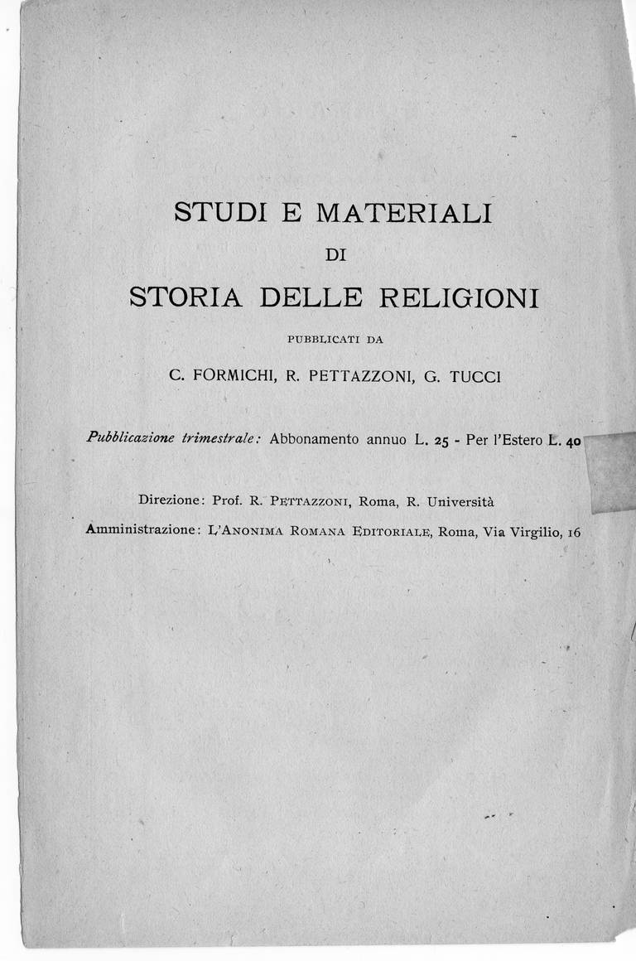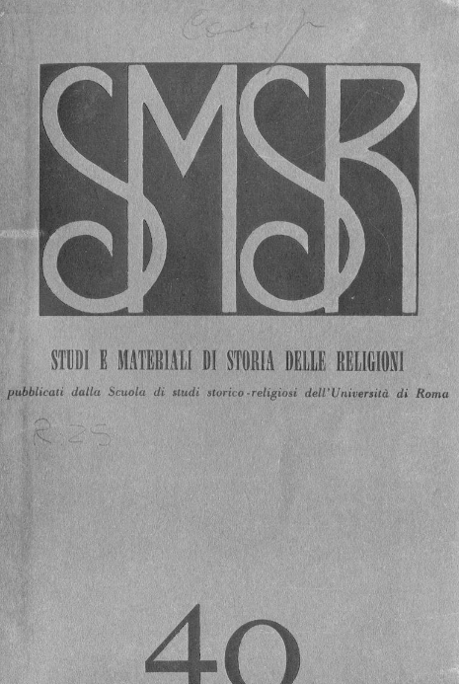
*Studi e materiali di storia delle religioni. - Anno 1, n. 1 (gen.-giu. 1925)-anno 40, n. 1-2 (1969). - Roma : L’Anonima romana editoriale, 1925-1969. - 40 volumi ((Semestrale; la periodicità varia. - Fondata da Raffaele Pettazzoni. - ISSN 0036-1690. - BNI 1926-1353. -SBL0556377
Titolo acronimo: *SMSR
Autore: Pettazzoni, Raffaele

Copie digitali 1(1925)-19/20(1943/1946); 1(1925)-40(1969); 1(1925)-40(1969)
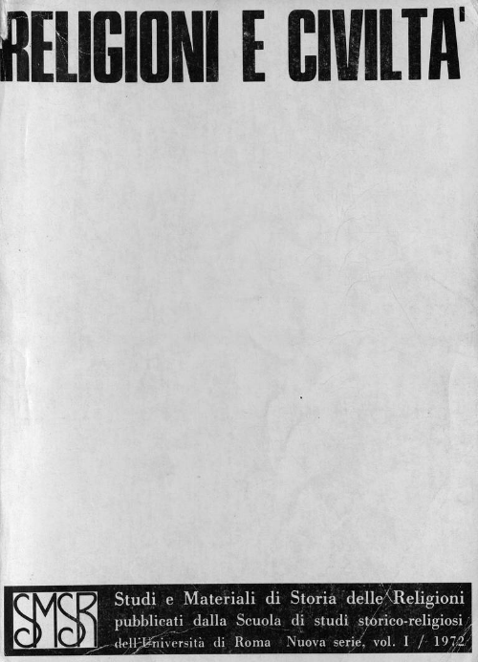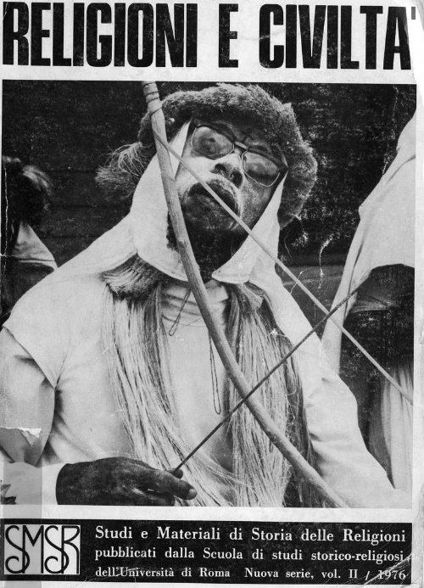
*Religioni e civiltà. – Nuova serie, vol. 1 (1972)-vol. 3 (1982). - Bari : Dedalo libri, 1972-1982. - 3 volumi ; 24 cm. ((Periodicità non determinata. - ISSN 0393-8409. - BNI 75-1071. - SBL0556376
Comprende: *Scritti in memoria di Angelo Brelich / promossi dall'Istituto di Studi storico-religiosi dell'Università degli studi di Roma ; a cura di Vittorio Lanternari, Marcello Massenzio, Dario Sabbatucci. - Bari : Dedalo, 1982 – [8], 669 p. : ill. ; 24 cm. - RAV0008827
Autori: Lanternari, Vittorio; Sabbatucci, Dario; Brelich, Angelo; Massenzio, Marcello; Universita degli studi La Sapienza <Roma> : Istituto di studi storico-religiosi

Copie digitali: 1(1972)-2(1973/1976); 1(1972)-2(1973/1976)

*Studi storico-religiosi / pubblicati dalla Scuola di studi storico-religiosi dell'Università di Roma. - Anno 1, n. 1 (giu.-dic. 1977)-anno 6, n. 1/2 (giu.-dic. 1982). - L'Aquila : Japadre, 1977-1982. - 6 volumi ; 24 cm. ((Semestrale. - ISSN 0393-4128. - BNI S9-8291. - RAV0101767
Continuazione parziale di: *Religioni e civiltà. – Titolo acronimo: *SSR
Autore: Università degli studi <Roma> : Scuola di studi storico-religiosi

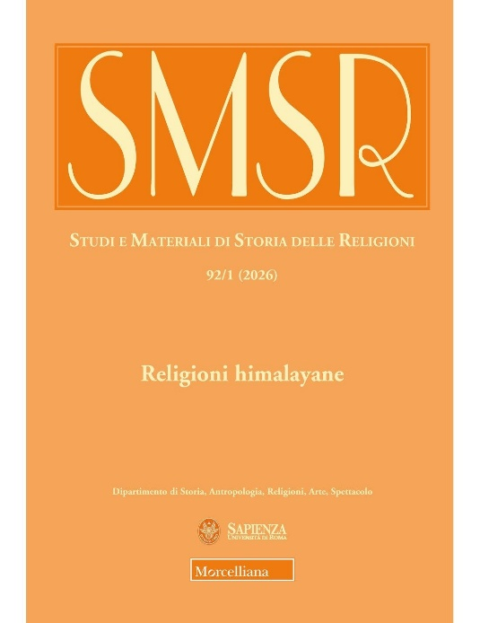
*Studi e materiali di storia delle religioni / pubblicati dal Dipartimento di studi storico-religiosi dell'Università di Roma La Sapienza. – Nuova serie, anno 7, n. 1 (1983)- . - L'Aquila [etc.] : Japadre, 1983- . - volumi ; 24 cm. ((Semestrale. – Dal 2012 diretta da Alessandro Saggioro. - Dal 2009 l'editore varia in: Brescia : Morcelliana. – Indici dal 2009 a: https://www.morcelliana.net/riviste/studi-e-materiali-di-storia-delle-religioni. - ISSN 0393-8417. - CFI0384836
Titolo acronimo: *SMSR
Autore: Università degli studi La Sapienza <Roma> : Dipartimento di studi storico-religiosi
Direttore editoriale: Saggioro, Alessandro

Soggetto: Religioni - Storia - Periodici
Classe: D200.9

Informazioni storico-bibliografiche
Dopo alcuni mesi di supplenza ad Ascoli Piceno, nel gennaio del 1921 venne nominato, per il tramite di Luigi Luzzatti, segretario della biblioteca della Camera dei deputati. Tale impiego, oltre a consentirgli di proseguire le proprie ricerche con la pubblicazione di diversi lavori scientifici per lo più incentrati sull’analisi e la traduzione di testi buddhisti, gli permise di avviare le prime collaborazioni editoriali, come quella con la casa editrice Il Solco di Città di Castello, e i primi progetti culturali. Fra questi, va menzionata l’ideazione, nel 1921, del periodico Alle fonti delle religioni. Rivista trimestrale di storia e letteratura religiose, che nel 1925 confluì negli Studi e materiali di Storia delle religioni fondati assieme a Formichi e a Raffaele Pettazzoni.
https://www.treccani.it/enciclopedia/giuseppe-tucci_(Dizionario-Biografico)/.

Sunday, April 27, 2014 Open Access Journal: Studi e materiali di storia delle religioni
Studi e materiali di storia delle religioni ISSN: 0393-4136
"Studi e materiali di storia delle religioni perseguono nel loro campo speciale i fini della scienza e della cultura. Alla scienza storica contribuiscono facendo oggetto di storia la religione nel suo svolgimento. Alla cultura schiudono più larghi orizzonti, promuovendo una maggiore partecipazione del pensiero italiano alla conoscenza di forme e momenti di civiltà meno prossime e meno noti". (Raffaele Pettazzoni) Il Dipartimento, fin dalla sua istituzione, pubblica la Rivista Studi e materiali di storia delle religioni (SMSR) che, fondata nel 1925 da Raffaele Pettazzoni, dopo aver momentaneamente sospeso la sua attività nel 1969 ed essere stata ripresa nel 1972 come "Religioni e Civiltà" e nel 1977 come "Studi storico-religiosi", ha riassunto lo storico e prestigioso titolo di SMSR nel 1983. SMSR, che rientra tra le riviste di proprietà dell'Università degli Studi di Roma "La Sapienza", ospita saggi e articoli di affermati studiosi italiani e stranieri, pubblicati in varie lingue, ma al tempo stesso è aperta al contributo dei giovani che, per il loro impegno scientifico e la serietà della loro preparazione storico-religiosa, si sono distinti in particolare nell'ambito delle attività istituzionali del Dipartimento.
https://ancientworldonline.blogspot.com/2012/05/open-access-journal-studi-e-materiali.html.

Studi e materiali di storia delle religioni (acronimo: SMSR) è una rivista scientifica di storia delle religioni fondata nel 1925 da Raffaele Pettazzoni ed edita da Japadre editore. A partire dall'anno 2009 la rivista è pubblicata dalla casa editrice Morcelliana.
La rivista è a cura del Dipartimento di studi storico-religiosi dell'Università La Sapienza di Roma, al cui indirizzo internet la rivista è liberamente consultabile per le annate 1925-1976 (volumi I-XLII). Sospese momentaneamente la sua attività nel 1969 e fu ripresa nel 1972 come Religioni e Civiltà e nel 1977 come Studi storico-religiosi. Ha riassunto il titolo storico di SMSR nel 1983 ed è il nome che tuttora conserva. La rivista è stata diretta, oltre che dallo stesso Raffaele Pettazzoni, da Angelo Brelich, Dario Sabbatucci, Giulia Piccaluga, Sergio Zincone, Alberto Camplani. Dal 2012 il direttore è Alessandro Saggioro, professore di storia delle religioni alla Sapienza. https://it.wikipedia.org/wiki/Studi_e_materiali_di_storia_delle_religioni.

Note e riferimenti bibliografici
- Leonardo Sacco, "Pettazzoni and the Journal 'Studi e materiali di storia delle religioni'", ARCHAEUS. Studies in History of Religions, X (1-2)/2006

